Warszawa, dn. 2 lipca 2013 r.

Zaproszenie do składania ofert

Krajowa Instytucja Wspomagająca – Centrum Projektów Europejskich uprzejmie zaprasza Państwa do przesłania oferty, zgodnie z podanymi poniżej wymaganiami i kryteriami oceny:

- Przedmiot zamówienia:
Opis przedmiotu zamówienia znajduje się w załączniku nr 1 do niniejszego zaproszenia.
- Wymagania dotyczące Wykonawcy zamówienia:
- Odnośnie opracowania graficznego, składu, łamania i przygotowania do druku Zamawiający wymaga od Wykonawcy posiadania wiedzy i doświadczenia, który to warunek uzna za spełniony jeżeli Wykonawca przedstawi wykaz wykonanych należycie w okresie ostatnich trzech lat przed upływem terminu składania ofert, a jeżeli okres prowadzenia działalności jest krótszy – w tym okresie – usług polegających na projektowaniu graficznym, składzie, łamaniu i przygotowaniu do druku co najmniej dwóch publikacji (każda o objętości nie mniejszej niż 20 stron wraz z okładką). Wykonawca załączy do oferty wykaz usług oraz skany dokumentów potwierdzających, że usługi zostały wykonane lub są wykonywane należycie (np. referencje, protokoły odbioru, potwierdzenia wykonania usług itp.), wraz z podaniem ich przedmiotu, wartości, odbiorcy i daty wykonania. Wykaz usług opracowania graficznego, składu, łamania i przygotowania do druku stanowi załącznik nr 3 do niniejszego zaproszenia.
- Odnośnie druku Zamawiający wymaga od Wykonawcy posiadania wiedzy i doświadczenia, który to warunek uzna za spełniony jeżeli Wykonawca przedstawi wykaz wykonanych należycie w okresie ostatnich trzech lat przed upływem terminu składania ofert, a jeżeli okres prowadzenia działalności jest krótszy – w tym okresie – usług polegających na druku co najmniej dwóch publikacji (każda o objętości nie mniejszej niż 20 stron wraz z okładką), o nakładzie co najmniej 250 egzemplarzy każda. Wykonawca załączy do oferty wykaz usług oraz skany dokumentów potwierdzających, że usługi zostały wykonane lub są wykonywane należycie (np. referencje, protokoły odbioru, potwierdzenia wykonania usług itp.), wraz z podaniem ich przedmiotu, wartości, odbiorcy i daty wykonania. Wykaz usług opracowania graficznego, składu, łamania i przygotowania do druku stanowi załącznik nr 4 do niniejszego zaproszenia.
- Składowe oferty oraz sposób oceny ofert:
Kompletna oferta powinna zawierać:
- Wypełniony formularz ofertowy;
- Wypełniony wykaz usług odnośnie opracowania graficznego, składu, łamania i przygotowania do druku wraz ze skanami dokumentów potwierdzających, że usługi zostały wykonane lub są wykonywane należycie;
- Wypełniony wykaz usług odnośnie druku wraz ze skanami dokumentów potwierdzających, że usługi zostały wykonane lub są wykonywane należycie.
Oferty Wykonawców niespełniających wymagań wskazanych w pkt. 2 lub niekompletne zostaną odrzucone.
Spośród pozostałych ofert za najkorzystniejszą zostanie uznana oferta o najniższej cenie brutto.

Propozycje ofertowe należy przesyłać do dnia 15 lipca 2013 r. do godz. 15:00 wyłącznie pocztą elektroniczną na adres joanna.janiszewska@cpe.gov.pl

W przypadku dodatkowych pytań proszę o kontakt e-mailowy:
Joanna Janiszewska, joanna.janiszewska@cpe.gov.pl

Załącznik nr 1 do Zaproszenia do składania ofert

Opis przedmiotu zamówienia

Przedmiotem zamówienia jest usługa obejmująca:
- opracowanie graficzne,
- skład, łamanie i przygotowanie do druku,
- druk (wraz z wykończeniem lakierem punktowym UV),
- bigowanie i falcowanie (złożenie do docelowego formatu),
- dostawę do siedziby Zamawiającego,
materiału konferencyjnego podsumowującego konkurs „Regaty Rozwoju: Liderzy Innowacji i Współpracy Ponadnarodowej PO KL 2007–2013”.

Parametry:
- Format
- złożonego materiału: 120 mm (szerokość skrzydełek zewnętrznych) x 250 mm (wysokość całości);
- całości materiału przed falcowaniem: 720 mm (ok.) x 250 mm (WAŻNE: wymiar podstawy materiału podany jest bez uwzględnienia szerokości przeznaczonej na falcowanie – Wykonawca powinien uwzględnić szerokość grzbietu wynikającą z gramatury papieru, grubość linii gięcia oraz zmniejszenie wymiarów skrzydełek wewnętrznych (patrz pkt 4 poniżej), tak aby po złożeniu materiał był prawidłowo spasowany i nie rozkładał się samoczynnie);
- Objętość: 12 stron (po 6 stron na każdą stronę arkusza),
- Kolorystyka: 4+4 CMYK,
- Sposób falcowania: równoległe obejmujące (bigowanie i falcowanie w 6 miejscach (w tym 2 gięcia na grzbiet),
Poglądowa wizualizacja sposobu falcowania (WAŻNE: rysunek nie obejmuje liczby złamów/stron oraz grzbietu).
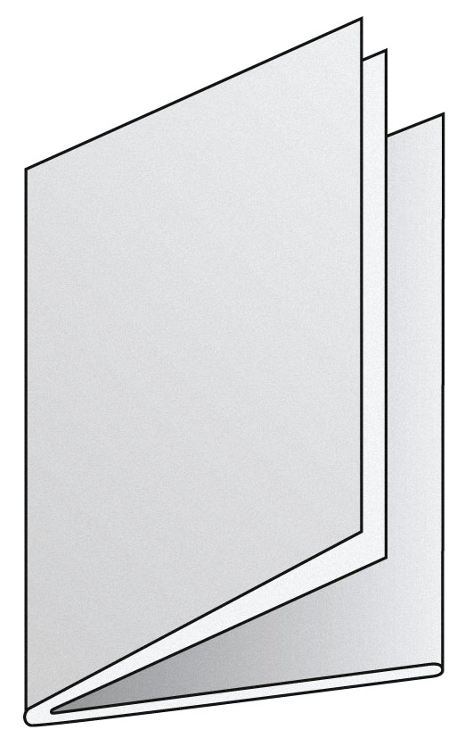

- Materiał: papier offset biały, gramatura 250 g/m²,
- Wykończenie: lakier punktowy UV dwustronnie,
- Liczba: 350 egz.

Terminy i sposób wykonania przedmiotu zamówienia/umowy:
- opracowanie graficzne (z uwzględnieniem wytycznych przekazanych przez Zamawiającego), skład, łamanie, przygotowanie do druku i przedstawienie projektu do akceptacji Zamawiającemu w terminie do 5 dni roboczych od otrzymania kompletnego materiału wyjściowego;
- w przypadku jakichkolwiek uwag Zamawiającego do projektu naniesienie poprawek i ponowne przedstawienie projektu do akceptacji Zamawiającemu w terminie nie dłuższym niż 1 dzień roboczy od dnia otrzymania uwag; poprawki będą wprowadzane w ten sam sposób do momentu ostatecznej akceptacji projektu przez Zamawiającego. Ostateczna akceptacja projektu zostanie dokonana przez Zamawiającego drogą elektroniczną;
- dostarczenie ostatecznych wersji plików graficznych w rozdzielczości drukarskiej (PDF drukarski wraz z plikiem maski lakieru) i rozdzielczości ekranowej (PDF dostosowany do umieszczenia na stronie internetowej) pocztą elektroniczną na adres wskazany w umowie i/lub w formie umożliwiającej pobranie (ftp); oraz przekazanie tych samych plików zapisanych na dysku optycznym do siedziby Centrum Projektów Europejskich w Warszawie najpóźniej w ciągu 3 dni roboczych po ostatecznym zatwierdzeniu projektu;
- druk (wraz z wykończeniem lakierem), falcowanie i dostarczenie gotowego materiału do siedziby zamawiającego (w opisanych paczkach o wadze nie większej niż 5 kg) w terminie do 10 dni roboczych od dnia akceptacji projektu.

Tryb przekazania przez Zamawiającego materiału wyjściowego
Przekazanie przez Zamawiającego kompletnego materiału wyjściowego koniecznego do wykonania przez Wykonawcę prac nastąpi w formie dokumentów programu Microsoft Word (tekst publikacji), w plikach wektorowych logotypów oraz opcjonalnie zdjęć w formacie TIFF:
- pocztą elektroniczną na adres Wykonawcy wskazany w umowie w formie dokumentów programu Microsoft Word (tekst publikacji) i w plikach wektorowych logotypów, lub
- na dysku optycznym, pocztą zwykłą na adres wskazany przez Wykonawcę lub osobiście przez Zamawiającego w siedzibie Centrum Projektów Europejskich.

Załącznik nr 2 do Zaproszenia do składania ofert

Oferta

(pieczęć Wykonawcy)

Ja niżej podpisany / My niżej podpisani
......................................................................................................................................................,
będąc upoważnionym/i do reprezentowania Wykonawcy:
.......................................................................................................................................................
.......................................................................................................................................................
nr faksu ................................; nr telefonu ...............................; e-mail ………………………………

w odpowiedzi na zaproszenie do składania ofert dotyczące usługi obejmującej:
- opracowanie graficzne,
- skład, łamanie i przygotowanie do druku,
- druk (wraz z wykończeniem lakierem punktowym UV),
- bigowanie i falcowanie (złożenie do docelowego formatu),
- dostawę do siedziby Zamawiającego,
materiału konferencyjnego podsumowującego konkurs „Regaty Rozwoju: Liderzy Innowacji i Współpracy Ponadnarodowej PO KL 2007–2013”

składam/składamy niniejszą ofertę:

całkowita cena brutto zamówienia wynosi: | ………………. zł | Słownie złotych: ……………………………………  ………………………………………………………

Oświadczam/y, że w cenie naszej oferty zostały uwzględnione wszystkie koszty wykonania zamówienia.

..............................., dn. ..............2013 r. .....................................................................
(podpis/y osoby/osób uprawnionej/ych)

Załącznik nr 3 do Zaproszenia do składania ofert

Wykaz wykonanych/wykonywanych usług (w ciągu trzech ostatnich lat przed upływem terminu składania ofert, a jeżeli okres prowadzenia działalności jest krótszy – w tym okresie) obejmujących: opracowanie graficzne, skład, łamanie i przygotowanie do druku

Lp. | Przedmiot usługi  (proszę wskazać liczbę stron ) | Wartość usługi | Odbiorca usługi | Data wykonania usługi  (dzień-miesiąc-rok)
1.
2.
…

Załącznik nr 4 do Zaproszenia do składania ofert

Wykaz wykonanych/wykonywanych usług (w ciągu trzech ostatnich lat przed upływem terminu składania ofert, a jeżeli okres prowadzenia działalności jest krótszy – w tym okresie) obejmujących druk

Lp. | Przedmiot usługi  (proszę wskazać liczbę stron i egzemplarzy) | Wartość usługi | Odbiorca usługi | Data wykonania usługi  (dzień-miesiąc-rok)
1.
2.
…

